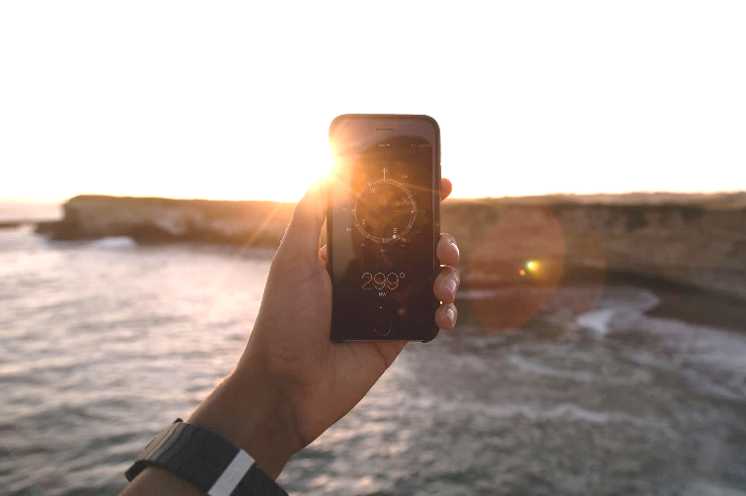**Firmung 2024**

## Sankt Clemens Hiltrup Amelsbüren

21. April 2024

**Liebe Firmbewerberinnen und Firmbewerber,**

ihr habt schon an der Firmvorbereitung teilgenommen oder sie findet in Kürze statt. Wir fassen heute schon einmal den feierlichen Abschluss ins Auge, die Firmung selbst. Der Firmgottesdienst findet für euch alternativ am Samstag 15. Juni um 18 Uhr in der St. Clemens-Kirche in Hiltrup-Mitte **oder** am Sonntag 16. Juni um 10 Uhr in der St. Marien-Kirche in Hiltrup-Ost statt (Dauer etwa 1 Std 45 Min.).

Weil die Firmung eine persönliche Entscheidung ist, ist eure persönliche Anmeldung zur Firmung mit eurer Unterschrift wichtig. Daher liegt das Blatt „**Anmeldung zur Firmung**“ diesem Brief bei. Bitte füllt es sorgfältig aus. Die Angaben zu eurer Taufe findet ihr im Familienstammbuch.

Auf diesem Anmeldebogen sollt ihr auch euren **Firmpaten /** eure **Firmpatin** eintragen. Es soll eine Vertrauensperson sein, die bei der Firmung bei euch ist und darüber hinaus Gesprächspartner/in bei Fragen zu „Gott und die Welt“ und wichtigen Entscheidungen sein kann. Firmpate bzw. –patin kann jeder selbst getaufte und gefirmte erwachsene Christ (16 Jahre und älter) sein. Er braucht aber keine Bescheinigung mitzubringen. Bei der Firmung kommt er / sie mit nach vorn und legt seine / ihre rechte Hand auf eure rechte Schulter.

**WICHTIG**! Bei einer ersten Probeabfrage haben sich ca. 80% für die Firmung am 15. Juni in St. Clemens entschieden. Das heißt: Wir haben für diese Firmfeier leider nur eine begrenzte Zahl an Sitzplätzen für jede Familie, ca. 6 Plätze! Alle anderen müssen leider stehen. Wir bitten euch herzlich, das in eure Familien hinein zu kommunizieren und auch nicht mehr Sitzplätze zu besetzen, damit es für jede Familie die entsprechende Zahl geben kann. Alternativ könnt ihr euch natürlich für den Gottesdienst am 16.6. anmelden, dort gibt es genügend Plätze.

Wir werden auch für beide Gottesdienste ein **Streaming** anbieten unter dem youtube-Kanal der Pfarrei St. Clemens Hiltrup: https://www.youtube.com/channel/UCxoEGFSH85SN-sObeHgJMkA

Zum Thema **„Fotografieren beim Firmgottesdienst“** liegt diesem Brief ein weiteres Blatt bei. Bitte gib es mit der Anmeldung ab, unterschrieben von dir und einem Elternteil (falls du unter 18 bist).

Gebt bitte **beide Zettel mit allen Angaben möglichst im Pfarrbüro Clemens** ab (persönlich oder in den Briefkasten), ggf. auch in den Ortsbüros (Loddenweg 8a oder Zum Häpper 7) oder bringt sie **allerspätestens zum jeweiligen Übetermin** mit.

Schließlich die Erinnerung an die **Übungstermine:** in der Clemenskirche am **Mittwoch, dem 12. Juni um 18 Uhr** und in der Marienkirche am **Donnerstag, 13. Juni *um 18 Uhr***. Es ist wichtig, dass ihr alle beim Üben *in der jeweiligen Kirche* dabei seid! Das Üben wird nicht länger als 45 Minuten dauern.

Herzliche Grüße auch von allen Katechetinnen und Katecheten!

Stefan Leibold

**P.S.:** Bei Nachfragen bin ich zu erreichen unter Tel. 0151/56034239 und [leibold@bistum-muenster.de](mailto:leibold@bistum-muenster.de)

**Anmeldung zur Firmung**

**am ______________________**(15.6. ***oder*** 16.6. 2024)

Hiermit melde ich mich zur Firmung an

**Vorname Name** (= Dein Name):

_______________________________________________________________________

Vollständige Anschrift _____________________________________________

Geburtsdatum und Geburtsort __________________ ___________________

Taufdatum, Name der Taufkirche __________________ ___________________

Anschrift der Taufkirche __________________________________________________

Namen der Eltern _____________________________________________

Vorname, Name des Firmpaten / der Firmpatin : _____________________________

Anschrift des Firmpaten / der Firmpatin: ___________________________________

**Münster, den _____________ ___________________________________**

**Persönliche Unterschrift Firmand/in**

**Fotos bei den Firmfeiern**

Liebe Jugendliche, liebe Eltern,

sicherlich möchten die meisten von euch und Ihnen Fotos von den Firmgottesdiensten haben.

Wir haben einen erfahrenen Fotografen beauftragt, im Firmgottesdienst zu fotografieren. Diese Fotos werden wir ins Internet hochladen und allen Familien den Link zum Online-Speicher zukommen lassen. Die Namen der Gefirmten werden nicht veröffentlicht.

Nach der Datenschutzgrundverordnung brauchen wir von allen Familien die schriftliche Einwilligung dafür. Deshalb bitten wir euch und Sie um folgende

**Einverständniserklärung**:

**Name des Firmanden / der Firmandin**: ______________________________

Ich bin / wir sind damit einverstanden, dass ein von der Pfarrei beauftragter Fotograf von mir / meiner / unserer Tochter / meinem / unserem Sohn vor, während und nach dem Firmgottesdienst Fotos macht.

□ Ja □ Nein

Ich bin / wir sind damit einverstanden, dass Fotos, auf denen ich zu sehen bin (auf denen meine / unsere Tochter / mein / unser Sohn zu sehen ist), online gestellt werden (und über einen Link nur den Familien der Firmlinge zugänglich gemacht werden).

□ Ja □ Nein

_____________ _______________________ _________________________

Datum Unterschrift Firmand/in Unterschrift Eltern

Diese Erklärung bitte mit der Anmeldung zur Firmung abgeben.